Dans le cadre d’une compétition festive inter-départementale (manche, orne, calvados) l’Association Siel Bleu souhaite élire la meilleure flash mob’.
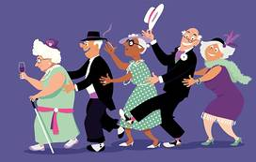
Aurélie organise donc la Flash Mob le jeudi 17 octobre 2019 dans
la salle de restauration de
l’espace Molière.
Venez nombreux,
résidants et personnel.

Rassemblement à partir de 14 heures pour un petit échauffement
et répétition de la chorégraphie !
Le tournage démarre à 14h30 !
Déguisements ou accessoires festifs
vivement conseillé !
Une coupe est à gagner !!!!!
Ramenez la coupe à l’EHPAD

